IRIS
Identifying and Reconstructing
Individual
Language Stories

TEACHING MATERIALS

Worksheet 9

Titolo del task | Il bilinguismo disegnato
Lingue | Tutte le lingue
Tema | Rappresentazione metaforica delle lingue in contatto e del funzionamento della mente bilingue
Età degli apprendenti | Tutte le età
Durata | 90 minuti ca.
Obiettivi | Prendere consapevolezza del proprio plurilinguismo e rendere visibile la propria biografia linguistica
Metodo | Scrittura, rappresentazione grafica
Materiali | Carta, colori
Fonte/i | https://riviste.unimi.it/index.php/promoitals/article/view/3123/3313
Autore/i | Graziella Favaro
Commenti
Istruzioni per gli insegnanti | - Chiedere agli alunni di rappresentare sé stessi, di rappresentare le lingue che conoscono e di spiegare le loro scelte grafiche

TASK

- Quali sono le tue lingue? Dove sono su di te? Disegna e racconta.
Esempi

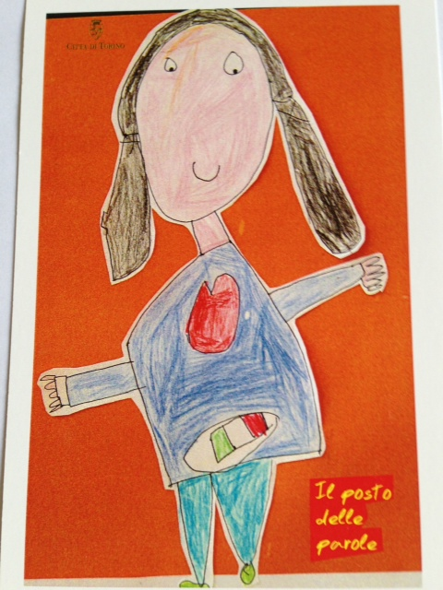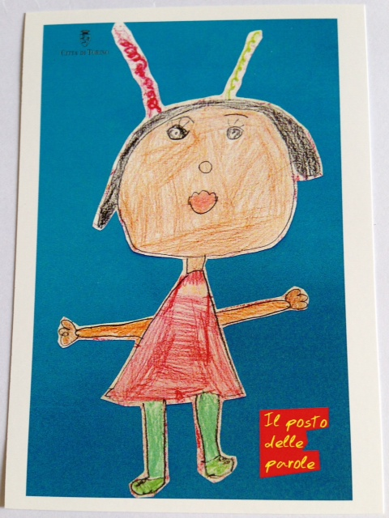

Dis. 1: Amal (6 anni):Io ho imparato prima l’arabo; l’italiano l’ho imparato a scuola. Per me, è più facile l’arabo che è nel mio cuore. L’italiano invece è nella pancia. :
Dis. 2 Kaifa (6 anni), Io parlo il bangla e l’italiano. Le lingue sono nella mia testa e escono come il fumo. Il bangla è forte e di colore rosso; l’italiano è leggero e di colore verde.

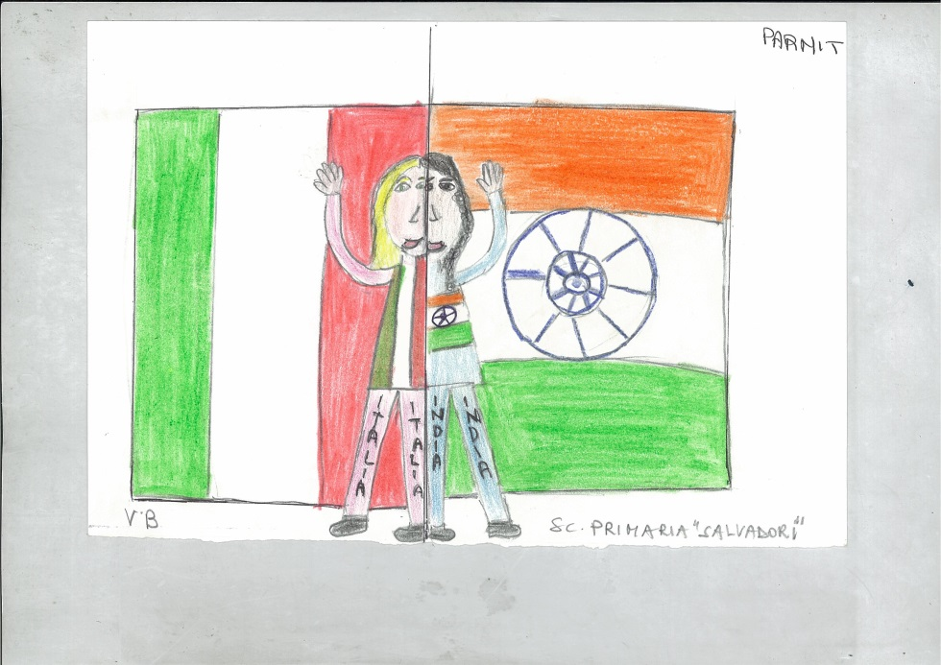

Dis.3 Parnit, 11 anni: Io sono un po’ italiana e un po’ indiana: a scuola sono italiane e la mia lingua è l’italiano; a casa sono indiana e parlo la mia lingua madre. Ogni tanto faccio un po’ di confusione.

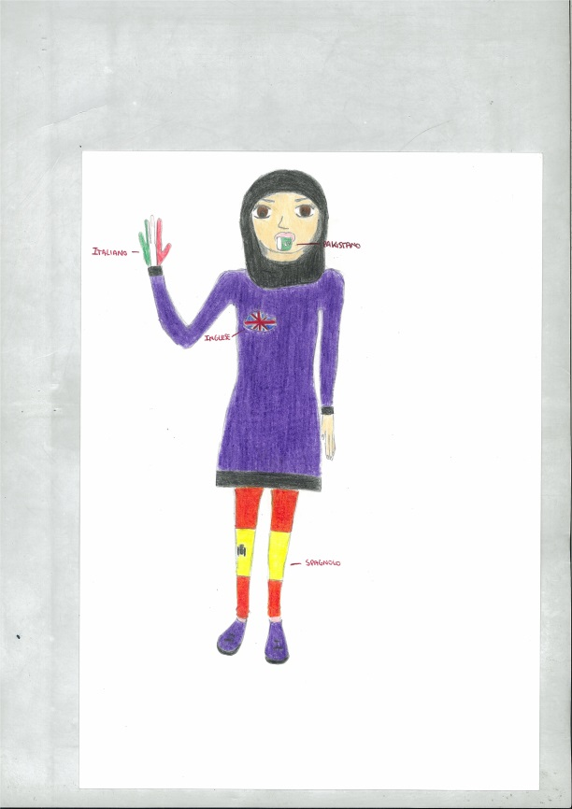

Dis. 4. Hina , 13 anni: L’urdu è nella mia lingua perché è quella che ho imparato per prima dai miei genitori. L’italiano si trova nella mia mano destra perché so scrivere in italiano e perché ho sempre in mano un libro italiano. L’inglese lo metto nel mio cuore perché un giorno voglio andare a vivere a Londra. Lo spagnolo è nelle gambe perché lo studio da poco tempo e ho ancora tanta strada da fare.

